Componente curricular: MATEMÁTICA
SEQUÊNCIA DIDÁTICA 1 –
Números inteiros – positivos e negativos
7º ano – Bimestre 1

Unidade temática
Números

Objetos de conhecimento
Números inteiros: usos, história, ordenação, associação com pontos da reta numérica e operações

Habilidade
(EF07MA03) Comparar e ordenar números inteiros em diferentes contextos, incluindo o histórico, associá-los a pontos da reta numérica e utilizá-los em situações que envolvam adição e subtração.

Tempo estimado
Quatro etapas – quatro aulas

Desenvolvimento

1ª etapa (1 aula)
Esta etapa permite fazer a avaliação dos conhecimentos que os alunos já possuem sobre os números inteiros, positivos e negativos. A observação do domínio de algum conhecimento prévio sobre o tema permite um trabalho mais bem adaptado a cada caso.
Inicialmente, o trabalho individual propicia uma reflexão mais direcionada para que os alunos possam dedicar seus esforços ao entendimento das questões.
Apresente uma situação contextualizada na qual haja a necessidade dos números positivos e negativos. Proponha, por exemplo, a situação problema a seguir:
- Um alpinista observa que o registro da temperatura na base de uma montanha é de 5 ºC. A cada 100 m
de subida, a temperatura diminui 2 ºC. Assim, após subir 100 m, a temperatura era de 3 ºC; nos 200 m, de 1 ºC e nos 300 m a temperatura era de –1 ºC.
Pergunte aos alunos o que eles acham que essa temperatura indica. Promova uma discussão em torno das ideias e registre-as na lousa para que sejam retomadas posteriormente.
Essa primeira atividade serve como sondagem inicial porque promove o contato com uma situação real em que os números negativos aparecem.

2ª etapa (1 aula)
Explique aos alunos que as temperaturas acima de zero são indicadas por números positivos (temperaturas positivas) e as abaixo de zero são indicadas por números negativos (temperaturas negativas). Assim, a temperatura positiva de 5 ºC pode ser indicada por +5 ºC ou apenas 5 ºC e uma temperatura negativa de 1 ºC deve ser indicada por –1 ºC.
Apresente outros exemplos que contenham números negativos e inclua operações de adição e subtração: um extrato bancário no qual sejam identificados os créditos como números positivos e os débitos como números negativos, aproveitando para dar início ao estudo das operações de adição e subtração com números inteiros. Peça aos alunos que formulem hipóteses de como calcular o saldo dos dias 11, 12 e 13.
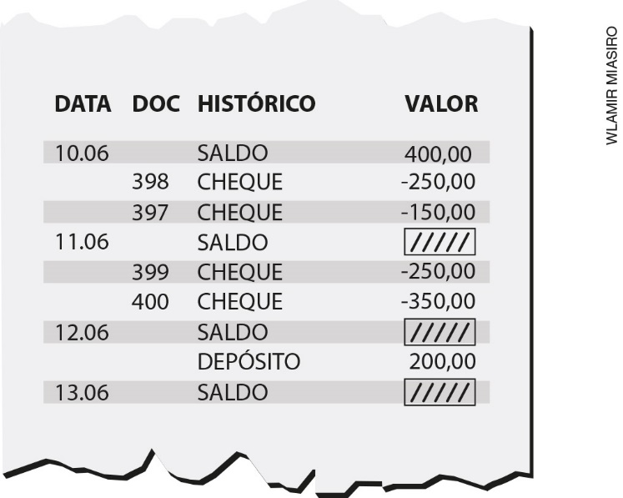
Retome as ideias iniciais do exercício acima validando ou não as hipóteses levantadas. Faça os cálculos no quadro, explicando que devemos realizar as operações de adição e subtração para determinar cada um dos saldos.
Saldo do dia 11: 400 – 250 – 150 = 150 – 150 = 0
Explique que o saldo agora é de zero real e que os novos cálculos serão feitos a partir desse saldo zero.
Saldo do dia 12: 0 – 250 – 350 = –600
Ressalte que o sinal de menos indica saldo negativo, ou seja, a pessoa está devendo dinheiro ao banco.
Saldo do dia 13: –600 + 200 = –400
Novamente, o sinal de menos indica saldo negativo pois a pessoa continua devendo dinheiro ao banco. Explore o exercício, perguntando aos alunos quanto deveria ser depositado para que o saldo dessa conta ficasse positivo. Explique que um depósito de 400 reais deixaria o saldo zero, que não é positivo nem negativo. Um depósito de 400,01 deixaria o saldo positivo em 1 centavo.
Solicite uma pesquisa em sites ou revistas sobre o surgimento dos números negativos e peça aos alunos que investiguem como os números negativos surgiram e a partir de quais necessidades. As informações ou histórias resultantes deverão ser apresentadas na próxima etapa.
A proposta envolve o coletivo, sendo importante que os alunos dialoguem durante as explicações de forma a desenvolver os conceitos em estudo. A pesquisa pode ser feita em grupos.
Encadeamento das etapas: Observe como os desafios são colocados ao longo da sequência visando ao encadeamento das etapas. Na 1ª etapa, é proposto aos alunos, conforme os conhecimentos já adquiridos, que identifiquem os números negativos e sua necessidade em uma situação apresentada. Na 2ª etapa, eles têm a oportunidade de discutir e sistematizar o conteúdo estudado e resolver situações que contribuam para a sua compreensão.

3ª etapa (1 aula)
Peça aos grupos que apresentem as pesquisas, discutindo com a turma a necessidade do uso dos números negativos. A apresentação dos resultados da pesquisa poderá ser feita oralmente por um representante de cada grupo. Fica a critério do grupo elaborar cartazes ou outras formas de exposição para essa apresentação.
Considerando os estudos realizados até o momento, proponha aos alunos outras situações problema. Faça na lousa ou em papel kraft ou cartolina uma grande reta numérica e marque nela apenas o número zero. Em pedaços de papel, escreva números inteiros positivos e negativos (faça um papel com um número diferente para cada aluno). Dobre os papéis e coloque-os em um saco ou em uma sacola. Peça a cada aluno que sorteie um papel e represente o número sorteado na reta numérica, auxiliando-os sempre que necessário.
Proponha que resolvam individualmente a questão:
- Uma conta no banco está com saldo negativo de R$ 230,00. Qual será o saldo dessa conta se:
a) houver um depósito de R$ 200,00? –R$ 30,00
b) houver uma retirada de R$ 100,00? –R$ 330,00
c) houver um depósito de R$ 300,00 e depois uma retirada de R$ 100,00? –R$ 30,00

Encadeamento das etapas: Neste momento, os alunos terão a oportunidade de aplicar os conhecimentos elaborados, reforçando as aprendizagens das etapas anteriores. Fique atento para a necessidade de novas discussões e explicações, caso perceba que apresentam dificuldades na resolução das situações problema e dos exercícios apresentados.

4ª etapa (1 aula)
Avaliação: opte agora pelo trabalho individual para que os alunos possam demonstrar os conhecimentos elaborados. Peça a eles que resolvam as situações problema e os exercícios a seguir. Proponha-lhes outras situações problema e questões para avaliar o desenvolvimento das habilidades relacionadas ao objeto de conhecimento foco desta sequência didática.

1. Represente com um número positivo ou com um número negativo as temperaturas em cada item.
a) Em São Joaquim, Santa Catarina, a temperatura chegou a 2 graus abaixo de zero durante a madrugada.
–2 ºC
b) No Rio de Janeiro, as temperaturas chegam a mais de 40 ºC no verão. 40 ºC

2. Caio tinha um saldo de 200 reais em sua conta bancária e fez uma retirada de 300 reais. Qual o saldo final da conta de Caio após essa retirada? –R$ 100,00

3. Em uma viagem, Ana observa que o termômetro do lugar registra 2 ºC durante a tarde. A previsão é de que, durante a madrugada, a temperatura caia 5 ºC. Se a previsão se confirmar, qual será a temperatura observada por Ana na madrugada? –3 ºC

4. Qual a distância na reta numérica entre os números –3 e 0? E entre os números –3 e 3? 3 e 6

5. Se dentro de uma câmara frigorífica a temperatura é de –15 ºC e fora dela a temperatura é de 20 ºC, qual é a diferença entre essas temperaturas? 35 ºC

